

Lunes, 10(2B) Martes 11 (2A) de agosto 2020.

Agua líquida, hielo y vapor de agua

**El agua se puede encontrar en tres estados: estado sólido (hielo): estado líquido (agua líquida) y estado gaseoso (vapor de agua). Cada uno de estos estados tiene diferentes propiedades**.



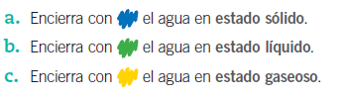



Lunes, 10(2B) Martes 11 (2A) de agosto 2020.

2. Escribe una **S** si el agua se encuentra en estado sólido, una **L** si se muestra en estado líquido y una **G** si se encuentra en estado gaseoso.

3. Completa.

En la naturaleza, podemos encontrar el agua en los estados:

¿Sabías qué?

Si nuestro planeta se dividiera en cuatro partes, casi tres de ellas serían de agua. La mayor parte del agua del planeta es salada y forma los océanos y los mares.

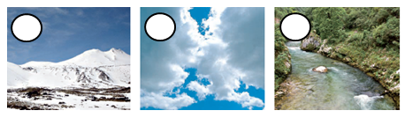





Lunes, 10(2B) Martes 11 (2A) de agosto 2020.

Propiedades del agua

1. Completa las propiedades del agua con las palabras que faltan.

1. Es incolora, es decir, no tiene __________________
2. No tiene sabor, es decir, es _____________________
3. No tiene olor, es decir, es ______________________
4. Se puede ver a través de ella, es decir, es ______________________
5. Puede ____________________ algunos sólidos como la sal y el azúcar.
6. Tiene la capacidad de ____________________ sobretodo cuando la llevas en las manos.

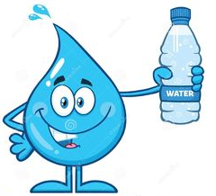



Lunes, 10(2B) Martes 11 (2A) de agosto 2020.

El agua se transforma

Observa y responde.

1. Observa la siguiente imagen y responde las preguntas.

a. ¿En qué estado físico se encuentra el agua en cada uno de los recipientes?

____________________________________________________

____________________________________________________

¿Por qué el hielo cambió de estado físico?

____________________________________________________

____________________________________________________



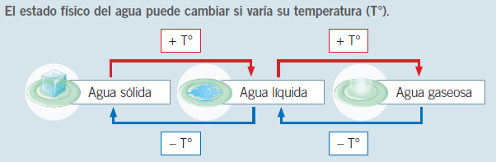



Lunes, 10(2B) Martes 11 (2A) de agosto 2020.

**El ciclo del agua**

Como el agua puede cambiar de estado, podemos encontrarla en el aire, en la tierra, y en los mares, ríos y lagos. A este conjunto de cambios se le denomina **ciclo del agua** o ciclo hidrológico.

¿Te has preguntado cómo llega el agua a las nubes?, ¿cómo se transforma en lluvia? Arma el ciclo del agua en la imagen y escribe los números donde corresponda.

**1.** El Sol calienta el agua de los océanos, ríos y lagos, convirtiéndola en vapor de agua. Esto se denomina **evaporación**.

**2.** A mayor altura, el aire es más frío y el vapor de agua se transforma en gotitas de agua líquida que forman las nubes. Este proceso se llama **condensación**.

**3.** A bajas temperaturas, las pequeñas gotas de agua que forman las nubes pueden transformarse en nieve o granizo (agua sólida) en un proceso denominado **solidificación**.

La caída de lluvia (agua líquida), nieve o granizo se llama precipitación.

**4.** Cuando el granizo y la nieve se transforman en agua líquida, esta regresa a los océanos, ríos y lagunas. Este cambio de estado del agua se denomina **fusión**.

**5.** Parte del agua que cae penetra en el suelo y forma las aguas subterráneas.

**6.** Las plantas y los animales consumen agua para vivir y la eliminan a través de la respiración, transpiración, la orina y las heces.





